1-과제 <전자상거래 체험>

물품은 키보드였다. 원래 나는 악기하는 것을 좋아했다. 오케스트라 동아리를 2년동안 했고, 8년간 피아노를 배웠을 정도로 악기를 좋아한다. 특히 키보드에 대한 애착이 있었다. 고등학교 때 잠시 음악을 그만두고 공부만 하면서 만약에 내가 대학에 합격하고 자취방이 생긴다면 제일 먼저 해야 할 것은 키보드를 사서 놔두고 치고 싶을 때 마다 연주하는 것이라고 생각했다. 1학년 때는 기숙사를 살고 2학년때 자취를 하게 되었는데 자취에 대한 허락을 받자 마자 제일 먼저 키보드를 샀다. 하지만 1년 후 다시 기숙사에 살아야 하는 상황이 되면서 좋아서 샀던 키보드의 거취가 애매해 졌다. 나로 써는 기숙사까지 가져가고 싶었지만 2인실이라 공간도 부족할 뿐만 아니라 함께 살게 될 룸메이트한테까지 매너가 아닌 것 같고, 그렇다고 고향집까지 가져다 놓기엔 택배비가 정말 비싸 어쩔 수 없이 눈물을 무릎 쓰고 팔 게 되었다.

링크 : <http://cafe.naver.com/joonggonara/363133260>

올렸던 글은 아래와 같다.

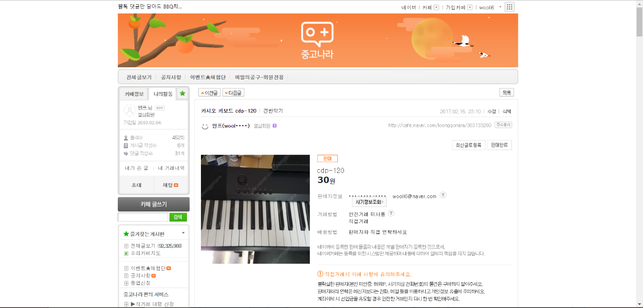

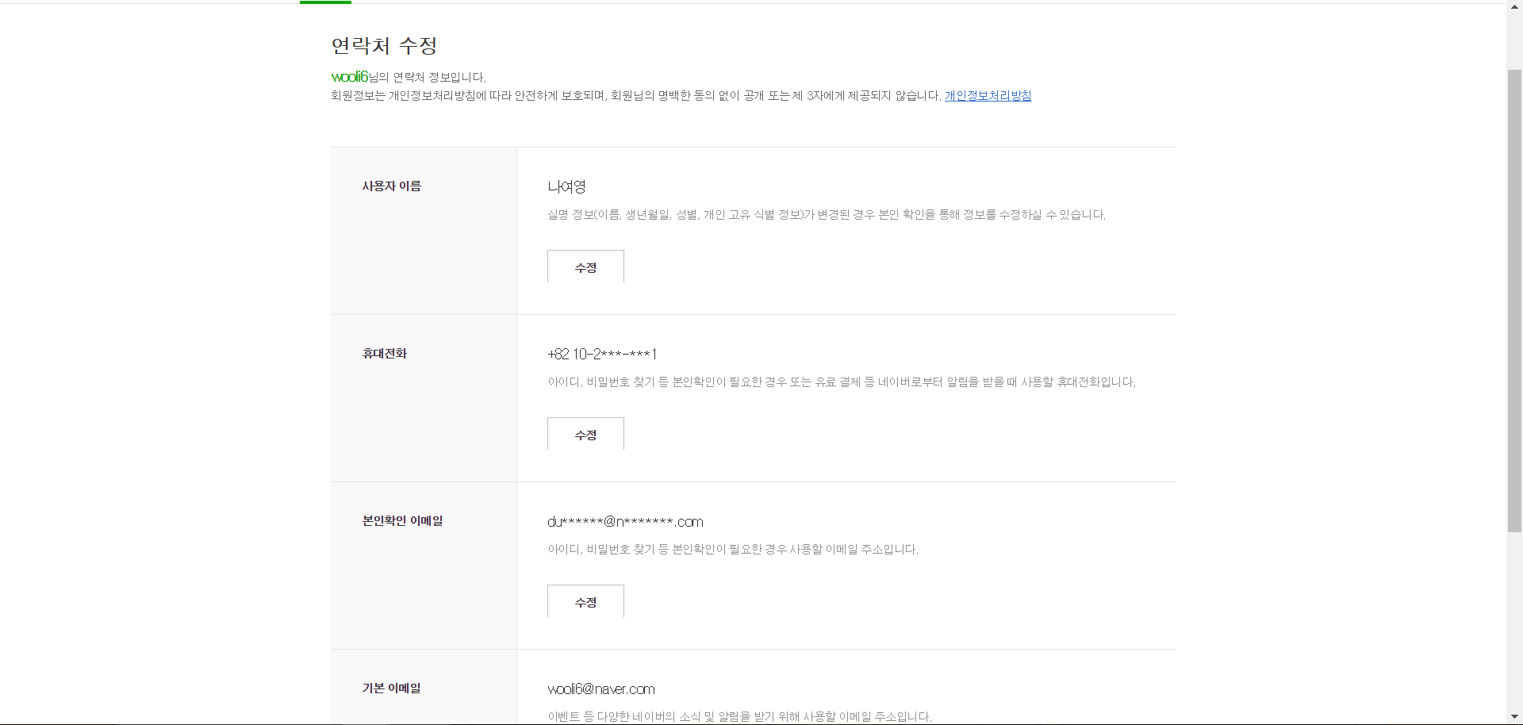

올렸던 사진은 아래와 같다.

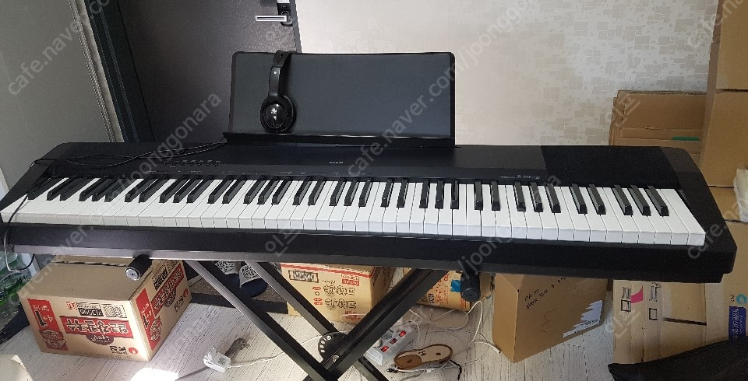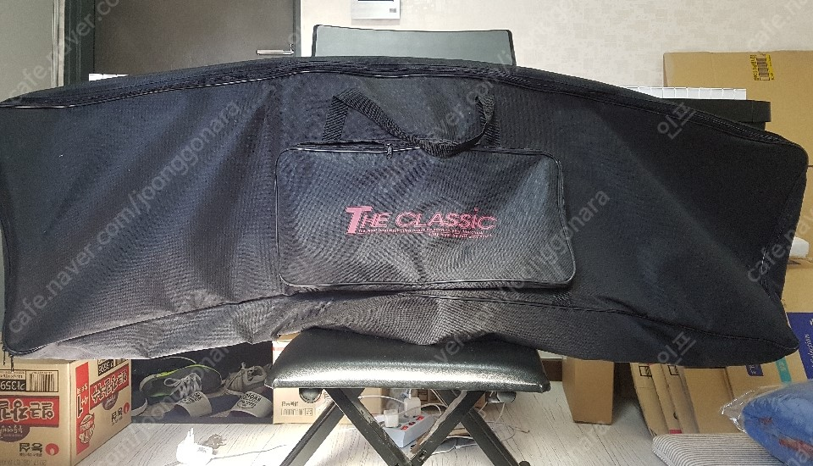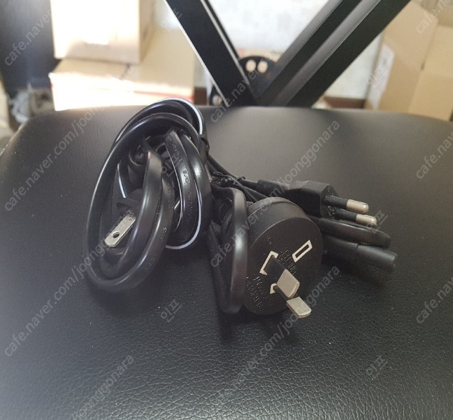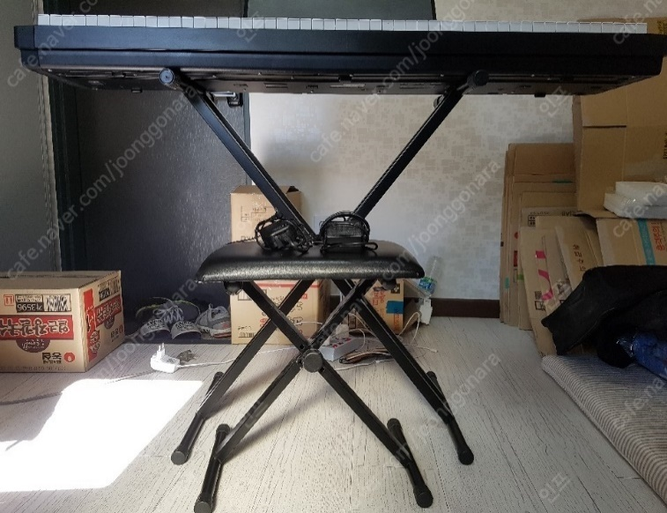

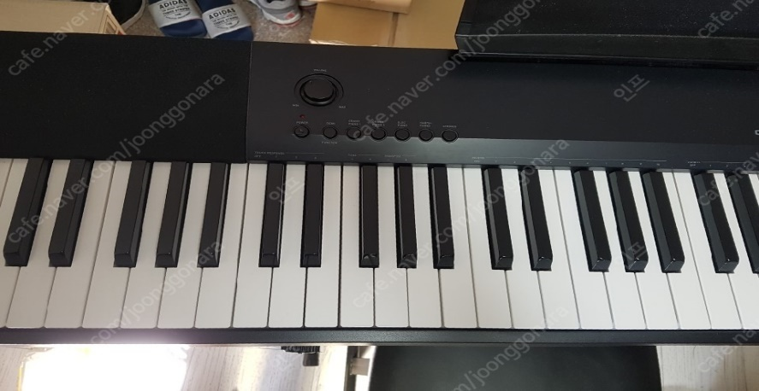

중고거래 특성상 사진만 보고 판단할 수 밖에 없기 때문에 최대한 자세히 다양한 각도에서 사진을 찍었다. 사진을 통해 키보드의 상태가 문제 없음과 팔고자 하는 키보드의 구성상품이 다 있음을 보여주었다. 딱히 흠이랄 것이 없었기에 상세 확대 샷들을 많이 남기진 않았고 궁금해 하는 분들에게 개인적으로 보내주었다.

올린 글은 다음과 같다.

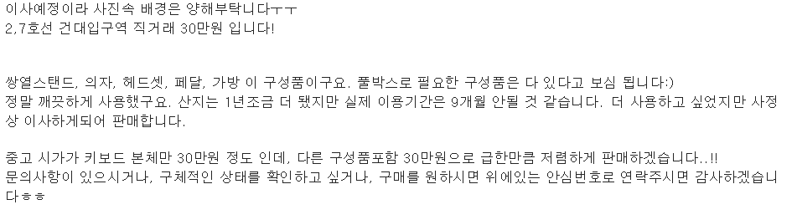

먼저 이사 준비로 인해 사진 배경이 깔끔하지 못한 부분에 대해 양해를 구했다 (실제로 판매시점은 이사하기 이틀 전이었다) 그리고 구매방식은 직거래를 원한다는 것을 밝혔고 가격을 밝혔다.

그 다음 파는 품목에 대한 설명과 상품의 상태를 설명했다. 구매한지는 얼마나 되었고 실사용기간은 얼마나 되었음을 밝혀 구매를 원하는 분들에게 더 많은 정보를 주고자 하였다.

그리고 왜 가격을 30만원으로 설정했는지에 대한 이유를 밝히고 문의사항이나 사진으로 해결되지 않은 상품에 대한 궁금증은 안심번호로 연락을 달라는 것을 밝혔다.

그리고 결과적으로는 거래에 성공했다. 빠른 거래가 필요했던 만큼 조금 싸게 내놓았는데 그래서 그런지 정말 많은 분들께 연락이 왔었다. 아래는 실제 문자가 왔던 분들과 실제 거래에 성공했던 분과의 문자 내용이다.

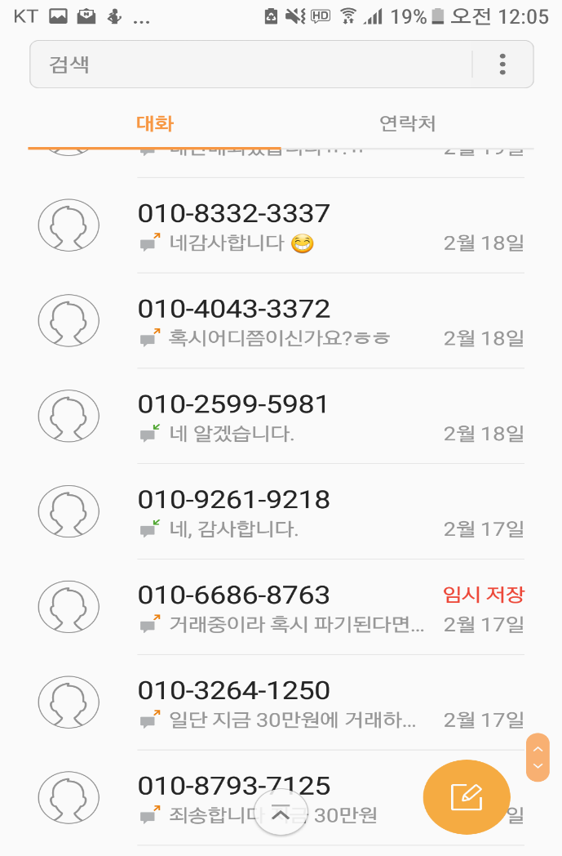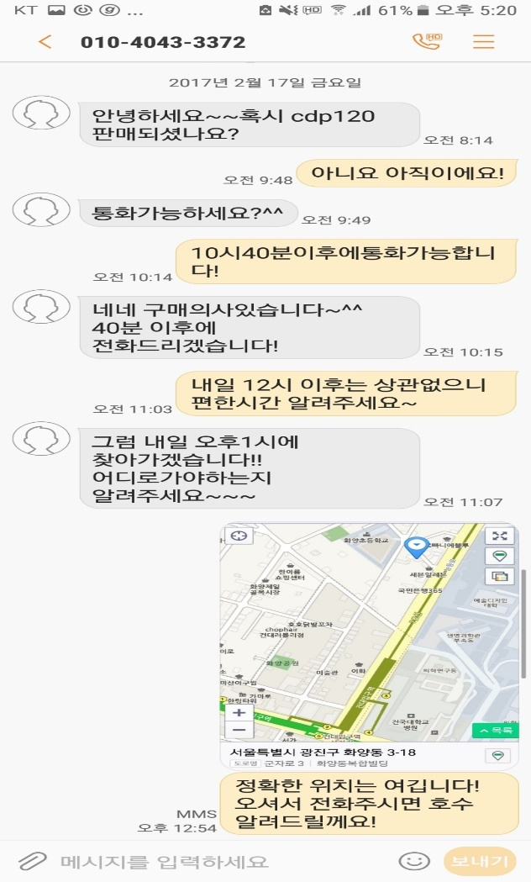

사후분석

1. 내가 팔 당시 중고나라에 모델명을 검색해 나온 중고시가들이 전부 키보드 본체만을 30만원 정도에 판매하고 있었다. 이를 참고해 나는 풀 박스, 즉 구성품을 다 갖추고 있는 상태에서 30만원으로 팔면 굉장히 싸게 파는 것 이라고 생각했다. 실제로도 연락을 10명가까이에게 받았을 정도로 정말 많이 왔었다.

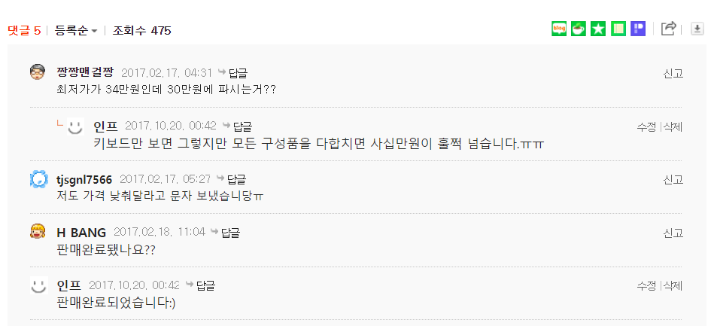

(말투를 조금 둥글게 캡처하고 싶어서 이모티콘만 넣어 수정을 한 거 였는데 저렇게 날짜가 바뀌었네요..ㅠㅠ 수정내역은 ㅠㅠ와 : ) 이모티콘 밖에 없습니다ㅠㅠㅠㅠ)

근데 댓글을 보면 알겠지만 다른 소비자들 입장에서는 이게 정말 싸다고 안 느껴질 수도 있구나 하는 것을 느꼈다. 댓글 뿐만 아니라 문자로도 ‘28만원은 안될까요?’하고 싸게 해 달라고 하는 분들이 계셨다. 물론 이분들 중에 정말 의문을 가지고 그런 게 아니라 단순히 ‘조금 더 깎아볼까?’하는 의도로 보내신 분들도 있겠지만 그래도 다시한번 생각을 해보게 되었다. 난 나름의 가격선정에 대한 충분한 이유를 설명했다고 생각했는데 그게 아니었던 것 같다. 다음에 또 중고거래를 하게 된다면 그때는 더 가격선정에 대한 이유를 충분히 설명해야 할 것 같다.

2. 첨부한 사진을 통해서도 확인했듯이 문자가 정말 많이 왔다. 나는 사실 이틀후에 이사를 해야 했기 때문에 비싸게 팔아 야지! 보다 빠른 판매가 목적이었고 처음 연락이 왔을 때 아무 생각없이 처음 연락 온 분께 물건을 팔려고 했다. 근데 이를 지켜보던 친구가 연락 온 다른 분께 ‘지금 30만원에 거래예약이 되었는데 혹시 더 비싸게 사실 생각 있으시냐. 있으시면 그쪽에게 팔겠다’ 이런 문자를 여러 명에게 보내어 제일 비싼 값을 부르는 사람에게 팔으라는 조언을 했다. 나는 사실 이런 생각을 전혀 하지 못했었다. 그리고 이런 생각을 가진 사람이 사업을 해도 성공할 수 있겠구나 하는 개인 적인 생각도 해 보았다. 만약 시간적 여유가 있었고 나도 이 친구의 조언을 받아드렸으면 30만원이 아닌 조금 더 비싸게 팔 수 있었 을지 않았을까 하는 생각도 해보았다.

2-감상문 <특강에 대한 감상문>

특강은 황주혁 강사님의 ‘쇼핑몰 창업의 성공핵심’이라는 주제로 이루어졌다. 황주혁 강사님의 경력을 조금 찾아봤는데 현재 이베이 코리아의 전문강사이자 삼육대학교 쇼핑몰창업학과에서 겸임교수로 재직 중 이신 경험 많으신 강사님 이시다.

특강을 들으면서 굉장히 흥미로운 부분이 많았다. 인트로 부분에서 제일 인상적 이었던 것은 상위1퍼센트만 월 매출 100만원을 달성하고 80퍼센트는 3개월 만에 쇼핑몰 운영을 포기한다는 것이다. 사실 요즘처럼 힘든 시기에 인터넷에서 유명한 사람들이‘쇼핑몰 월 매출 몇 백만원!’이라는 타이틀을 내걸면 사실 우리 같은 학생들은 한숨을 내 쉰다.‘이렇게 힘들게 공부 안 해도 돌 잘 벌 수 있네’, ‘취업준비 그만하고 나도 쇼핑몰 한번 차려볼까’라는 생각을 진지하게 까진 아니어도 스쳐 지나가듯 한번씩은 하게 된다. 근데 쇼핑몰 역시 연예인과 마찬가지라는 사실을 알게 되었다. 유명하고 잘나가고 월매출이 높은 쇼핑몰은 극소수이고, 대부분은 운영조차 힘들다는 사실을 알게 되었다. 역시 모든 일에 있어서 무작정 쉬운 일은 없는 것 같다는 것을 특강을 들으면서 다시한번 느꼈다

두번째로 흥미로웠던 부분은 ‘배송 준비중’이라는 과정이다. ‘결제완료’에서 ‘배송 준비중’으로 넘어가는 과정은 판매자의 클릭 한번이라는 것이다. ‘배송 준비중’이라는 말만 들었을 때 정말 ‘박스로 포장해서 배송을 하기 직전이다’ 라는 말인 줄 그동안 알았다 곧 배송 중이 되고 내일이면 내가 받아볼 수 있을 것 같았다. 실제로는 그게 아니었다는 것이다. 그냥 판매자의 ‘너의 입금을 확인했다’의 의미라고 한다. 정말 신기했다. 앞으로는 인터넷에서 구매할 때 ‘배송 준비중’이라는 말에 속지 않을 것 같다.

이외에도 들으면서 흥미로운 부분이 많았다. 쇼핑몰의 수수료 때가는 것, 그래서 직거래를 하면 불법이라는 것, 생각보다 우리나라 쇼핑몰에서 팔 수 없도록 돼있는 규제들이 많다는 것(외국 이베이나 아마존 같은 데는 탱크나 총기류도 팔 수 있다는 것) 등등 정말 그동안은 알지 못했던 흥미로운 사실에 대해 많이 알 수 있었다. 또 쇼핑몰을 차릴 때 어떻게 해야 하는지, 어떤 점이 다른 사람과 나와의 차이점을 갖는지 등등을 알 수 있어서 좋았고, 쇼핑몰에서 구매자가 아닌 판매자로서는 어떻게 해야 하는지 자세히 알려주셔서 쉽고 재미있게 들었던 것 같다. 한번도 쇼핑몰을 이용할 때 구매자의 입장에서만 봤지 판매자의 입장에서 생각해 본 적이 없는데 이번 특강은 나에게 굉장히 새로운 경험이었다.